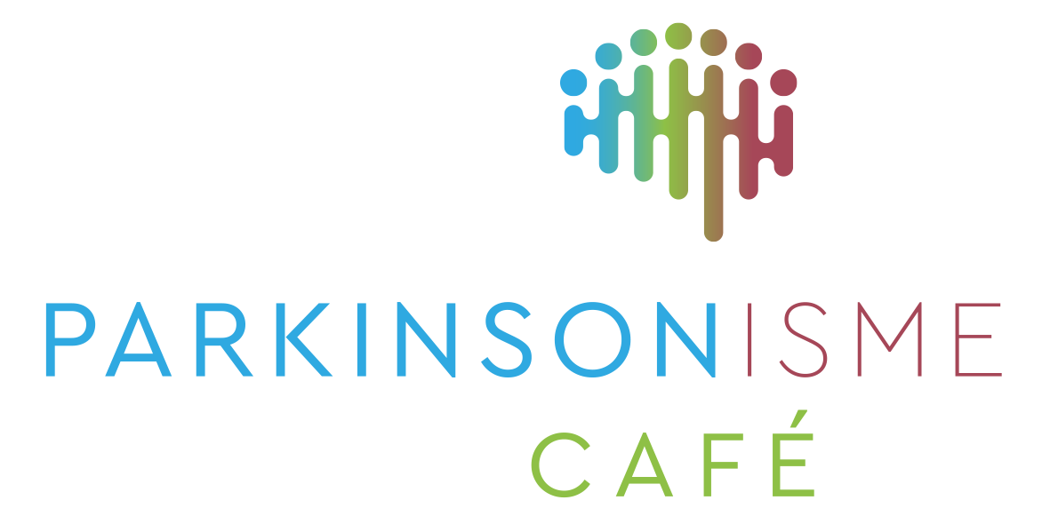

Parkinson Café Groningen

Voor mensen met de ziekte van Parkinson

of Parkinsonismen en betrokkenen

**Woensdag 13 juli 2022 van 14:00 - 16:00 uur**

Maartenshof Grand Café, Schaaksport 100-102, 9728 PG Groningen.

***Thema: Ziekte van Parkinson***

***Spreeksters: Thea de Haan, Miranda van Beveren***

***Manon Koster - Parkinson verpleegkundigen***

**AANMELDEN IS WENSELIJK VIA:**

**Email: info@parkinsoncafegroningen.nl**

**Entree voor het Café is € 3,00. Dit is inclusief koffie/thee én koekjes.**

 

**U bent van harte welkom!**